腸病毒防治小叮嚀
腸病毒為一群病毒的總稱，共有60餘型，所以無法得過一次就終身免疫，兒童常會有重複感染情形，且又可經口、飛沫及接觸等途徑傳染，不易控制。
感染腸病毒在發病前數天，在喉嚨部位與糞便就可發現病毒，此時即有傳染力，通常以發病後一週內傳染力最強，也是病程變化最快的時期。其感染源經常是由兄弟姐妹或父母把病菌帶回家傳播給年紀較小的小孩，且5歲以下幼童約佔所有腸病毒併發重症病例的九成。所以當家中幼童出現發燒、嘔吐、疱疹性咽峽炎、手足及口腔出現小紅疹或水泡等疑似腸病毒症狀時，應儘速就醫，並應請假在家休息至少1週，避免病情惡化及傳染其他孩童。若小孩彼此間不斷相互傳染，容易造成病毒毒性增強，對孩子的健康威脅就更大，請配合停班停課規定，可有效防範疫情擴散及保護寶貝們的健康。
為確保寶貝的健康，衛生局提醒以下事項：
- 加強個人衛生：勤加且正確執行洗手5步驟：濕、搓、沖、捧、擦，並養成回家立即洗手習慣。
- 避免接觸受感染者：避免出入擁擠的公共場所，不與受感染者接觸。
- 增強免疫力：注意營養、均衡飲食、適當運動、充足睡眠並注意環境衛生。
- 如有疑似腸病毒感染症狀請儘速就醫。
- 寶貝感染腸病毒時應注意：
  - 多補充水分，請假在家休息，以避免傳染給同學。
  - 小心處理排泄物，可用市售5-6％漂白水消毒，處理完畢應立即洗手。家中相關環境消毒可用市售5-6％漂白水稀釋1：100清水。
  - 家中感染腸病毒的孩子要與家中其他孩子適當區隔，因第2個受感染的孩子，其病毒量往往較高，病況可能會較嚴重。
  - 有下列情況需立刻至腸病毒重症責任醫院就醫：（醫院名單詳如背面）
1.嗜睡、意識不清、活力不佳、手腳無力。
2.肌抽躍（類似受到驚嚇的突發性全身肌肉收縮動作）。
3.持續嘔吐。
4.持續發燒、活動力降低、煩躁不安、意識變化、昏迷、頸部僵硬、肢體麻痺、抽搐、呼吸急促、全身無力、心跳加快或心律不整等。

若您有相關疑問，可洽詢臺北市政府衛生局防疫專線（02-23753782）或行政院衛生署疾病管制局1922免付費諮詢專線，將有專人為您服務。
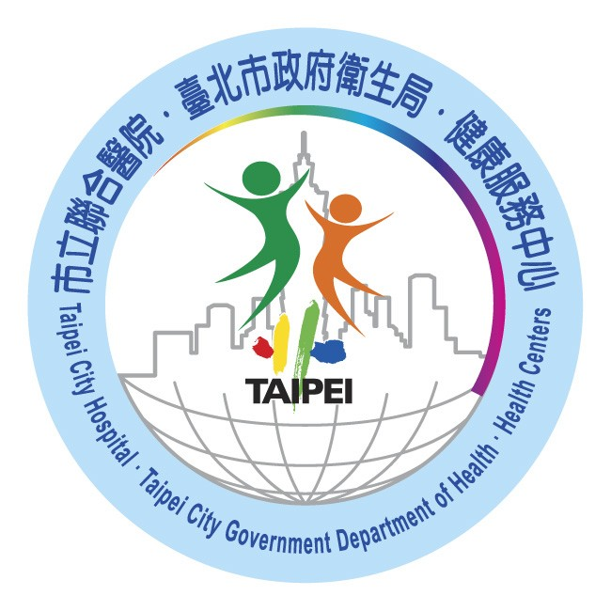
臺北市政府衛生局 關心您

腸病毒重症責任醫院
區別 | 縣巿別 | 責 任 醫 院
臺北區  （24家） | 臺北市 | 臺大醫院 三軍總醫院 新光醫院 臺北醫學大學附設醫院  臺北市立萬芳醫院 馬偕醫院 長庚醫院 國泰醫院  臺北市立聯合醫院（中興、仁愛、婦幼院區） 臺北榮民總醫院
臺北區  （24家） | 新北市 | 衛生署臺北醫院 亞東醫院 耕莘醫院 恩主公醫院  慈濟醫院臺北分院 國泰醫院汐止分院  財團法人馬偕紀念醫院(淡水院區) 行政院衛生署雙和醫院
臺北區  （24家） | 基隆市 | 長庚醫院基隆分院
臺北區  （24家） | 宜蘭縣 | 羅東博愛醫院 陽明大學附設醫院 羅東聖母醫院
北區  （8家） | 桃園縣 | 林口長庚醫院 衛生署桃園醫院 壢新醫院 敏盛醫院
北區  （8家） | 新竹市 | 馬偕醫院新竹分院 國泰醫院新竹分院 衛生署新竹醫院
北區  （8家） | 苗栗縣 | 衛生署苗栗醫院
中區  （18家） | 臺中市 | 臺中榮民總醫院 中國醫學大學附設醫院 林新醫院  中山醫學大學附設醫院 澄清醫院及其中港分院  慈濟醫院臺中分院 童綜合醫院梧棲院區  光田醫院及其大甲分院 仁愛醫院  行政院衛生署台中醫院 行政院衛生署豐原醫院
中區  （18家） | 彰化縣 | 彰化基督教醫院 秀傳紀念醫院 彰濱秀傳紀念醫院
中區  （18家） | 南投縣 | 財團法人埔里基督教醫院 衛生署南投醫院
南區  （10家） | 雲林縣 | 臺大醫院雲林分院 若瑟醫院
南區  （10家） | 嘉義巿 | 嘉義基督教醫院 聖馬爾定醫院
南區  （10家） | 嘉義縣 | 長庚醫院嘉義分院 慈濟醫院大林分院
南區  （10家） | 臺南巿 | 成大醫院 新樓醫院 郭綜合醫院  奇美醫院永康院區
高屏區  （8家） | 高雄市 | 高雄榮民總醫院 高雄醫學大學附設醫院  國軍左營總醫院 高雄市立小港醫院  長庚醫院高雄分院 義大醫院
高屏區  （8家） | 屏東縣 | 屏東基督教醫院 安泰醫院
東區  （3家） | 花蓮縣 | 花蓮慈濟醫院 門諾醫院
東區  （3家） | 臺東縣 | 馬偕醫院臺東分院
資料來源：行政院衛生署疾病管局

